প্রেমিকের কাছ থেকে ফিরিয়ে আনায় স্কুলছাত্রীর আত্মহত্যা
ময়মনসিংহ | প্রকাশিত: ০৩:৪১ এএম, ১৪ জুন ২০২১
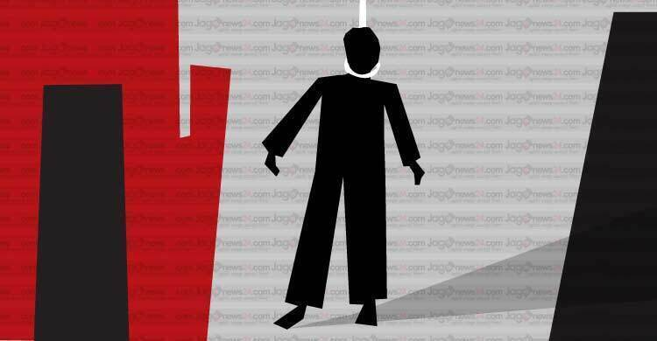প্রতীকী ছবি
ময়মনসিংহের ভালুকায় তাহমিনা আক্তার উর্মি নামে এক এসএসসি পরীক্ষার্থী ফাঁসিতে ঝুলে আত্মহত্যা করেছে।
নিহত তাহমিনা উপজেলার মল্লিকবাড়ি গ্রামের সৌদি প্রবাসী শাহজাহান মিয়ার মেয়ে। সে হালিমুন্নেসা চৌধুরানী বালিকা উচ্চবিদ্যালয় থেকে এ বছর এসএসসি পরীক্ষা দেয়ার কথা ছিল।
রোববার (১৩ জুন) বিকেল ৩টার দিকে ভালুকা পৌর শহরের পাইলট স্কুল সংলগ্ন জলিল মাস্টারের বাসায় এ ঘটনা ঘটে।
পুলিশ ও স্থানীয়রা জানায়, উপজেলার মল্লিকবাড়ি গ্রামের শাহজাহান মিয়া সৌদি আরবে থাকেন। মেয়েকে নিয়ে পৌর শহরের পাইলট স্কুল সংলগ্ন জলিল মাস্টারের বাসায় ভাড়া থাকতেন তার স্ত্রী। ভাড়া বাসায় থেকে তাহমিনা আক্তার হালিমুন্নেসা চৌধুরানী বালিকা উচ্চবিদ্যালয়ে পড়ালেখা করত।
বেশ কিছুদিন আগে তাহমিনা আক্তার ফেসবুকে প্রেমের সম্পর্কে জড়ায়। সম্প্রতি সে তার প্রেমিকের সাথে পালিয়ে যায়। সেখান থেকে ফিরিয়ে আনার পর থেকে মায়ের সাথে প্রায়ই এসব নিয়ে ঝগড়া হতো তার।
ঘটনার দিন দুপুরে তাহমিনা আক্তার দুপুরের খাবার খেয়ে নিজের ঘরে গিয়ে দরজা লাগিয়ে দেয়। দরজা লাগানোর ঘণ্টাখানেক পার হলেও দরজা না খোলায় তাকে ডাকাডাকি করা হয়। এতে সাড়া না দেয়ায় ঘরের দরজা ভেঙে তাকে ঝুলন্ত অবস্থায় দেখতে পায়।
পরে পরিবারের লোকজন তাকে উদ্ধার করে ভালুকা উপজেলা স্বাস্থ্য কমপ্লেক্সে নিলে কর্তব্যরত চিকিৎসক তাকে মৃত ঘোষণা করেন।
স্থানীয়দের কাছে খবর পেয়ে সন্ধ্যায় পুলিশ উপজেলা স্বাস্থ্য কমপ্লেক্সে গিয়ে মরদেহ উদ্ধার করে ময়নাতদন্তের জন্য ময়মনসিংহ মেডিকেল কলেজ হাসপাতালে পাঠায়।
ঘটনার সত্যতা নিশ্চিত করে ভালুকা থানার ওসি মাহমুদুল ইসলাম বলেন, মরদেহ উদ্ধার করে ময়নাতদন্তের জন্য ময়মনসিংহ মেডিকেল কলেজ হাসপাতালে পাঠানো হয়েছে। এ ঘটনায় থানায় একটি অপমৃত্যু মামলা দায়ের করা হয়েছে বলেও জানান তিনি।

